小學常識科（第二學習階段）
自學工作紙（齊心抗疫）
工作紙一：認識傳染病

閱讀資料1A、1B和1C，並完成測試站(一)。

資料1A：細菌、病毒和傳染病

疾病可分為傳染病和非傳染病，各有不同的致病原因和治療方法。常見的傳染病，可由細菌或病毒引起。平常聽到的季節性流行性感冒 (以下簡稱「流感」) 是由流感病毒引致的急性呼吸道疾病。2019年12月起在湖北省武漢市出現的病毒性肺炎病例群組個案，根據內地衞生部門的調查，就是由一種新型冠狀病毒引致。

細菌和病毒有甚麼分別呢﹖
細菌是其中一類肉眼看不見的微生物。細菌只需要養分和適合的生長環境(例如：和暖的氣温)，就可以迅速繁殖。

病毒的構造比較簡單，不能自行繁殖，需要寄生在其他細胞內才能繁殖。細菌和病毒有不同的特性，可引致不同的疾病，治療的藥物亦不同。

由「細菌」引起的嚴重發炎，可以使用抗生素治療，使用時須要聽從醫生吩咐，服用藥物直至療程完結。抗生素只適用於治療由細菌引起的疾病，不能治療所有感染。

由病毒引起的傳染病，使用抗生素是没有療效，日常生活中所遇到的大部分上呼吸道感染，都是由病毒引起，並不能靠抗生素治療。

細菌都是有害的嗎?
- 不是。有些細菌是有益的，例如﹕腸道內的益生菌能促進消化。
- 有些細菌會令人患病。要醫治由細菌引發的疾病，有時需要使用抗生素。服用抗生素時，切記遵從醫生的指示。

參考資料:
- 衞生署衞生防護中心─「睇醫生 問清楚 抗生素 咪食錯」網頁
https://www.chp.gov.hk/tc/resources/e_health_topics/2760.html

- 衞生署衞生防護中心─「季節性流行性感冒」網頁
https://www.chp.gov.hk/tc/healthtopics/content/24/29.html

- 教育局教育電視─「細菌和病毒」
https://www.hkedcity.net/etv/resource/239963568

- 衞生署衞生防護中心─「上呼吸道感染」海報
https://www.chp.gov.hk/files/pdf/asp_in_pc_poster.pdf


資料1B：2019冠狀病毒病
「2019冠狀病毒病」是指2019年12月起在湖北省武漢市出現的病毒性肺炎病例群組個案。根據內地衞生部門的調查，病原體為一種新型冠狀病毒。

患者有甚麼病徵?
- 根據內地衞生部門提供的資料，個案病徵主要為發燒，少數患者呼吸困難。其中部分患者病情嚴重。

疾病是如何傳播的?
- 經呼吸道飛沫傳播是新型冠狀病毒主要的傳播途徑，亦可通過接觸傳播。現時資料顯示潛伏期介乎1至12.5天（估算的中位數為5至6日），但可長達14天。

我們可以怎樣預防2019冠狀病毒病?
- 現時沒有預防2019冠狀病毒病的疫苗。要預防肺炎及呼吸道傳染病，市民必須時刻注意個人衞生，保持雙手清潔。
- 外遊時，不要接觸動物；不要吃野味；及避免到濕貨市場、活家禽市場或農場。如果回港後發燒或者有其他病徵，應戴上外科口罩，並馬上求醫，告訴醫生最近曾到訪的地方。

（節錄自衞生署衞生防護中心網頁）

參考資料:
- 衞生署衞生防護中心─「2019冠狀病毒病」網頁
https://www.chp.gov.hk/tc/healthtopics/content/24/102466.html

- 衞生署衞生防護中心─「個人、家居與環境衞生守則」(pdf格式)
https://www.chp.gov.hk/files/pdf/a_guide_to_personal_home_and_environmental_hygiene_keep_clean_be_healthy_booklet.pdf

- 衞生署衞生防護中心─「肺炎及呼吸道傳染病建議」(pdf格式)
https://www.chp.gov.hk/files/pdf/pneumonia_respiratory_health_advice_tc.pdf


- 衞生署衞生防護中心─「預防肺炎及呼吸道傳染病 」短片
https://www.youtube.com/watch?v=BIGpYlvm1l4

資料1C：海報─「預防肺炎及呼吸道傳染病的健康建議」
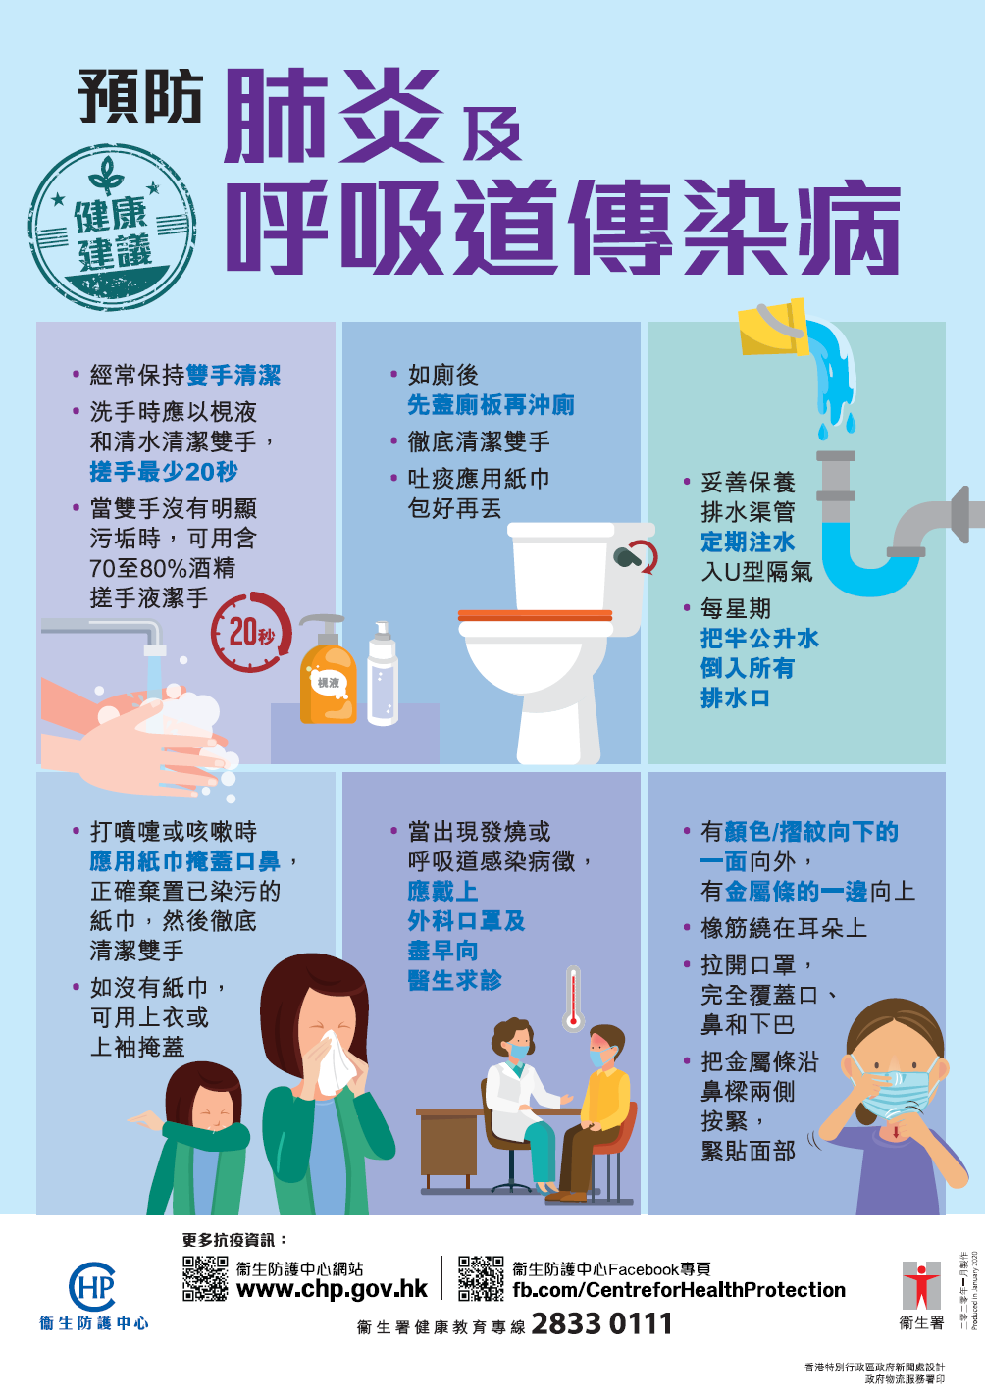
測試站(一)︰

在適當的空格內加剔號（√）。如不肯定，請和家長或同學一起找答案。

陳述 | 是 | 不是
1. 病毒是否一種細菌？ |  | √
2. 細菌是否只在骯髒的地方存在？ |  | √
3. 是否所有細菌都會令我們生病？ |  | √
4. 抗生素能否把病毒殺死？ |  | √
5. 當我們服用抗生素而病情好轉時，是否可以不再按醫生指示完成整個療程？ |  | √
6. 病毒是否有機會導致我們生病？ | √
7. 季節性流行性感冒是不是由細菌引致的？ |  | √
8. 2019年12月起在武漢市出現的肺炎病例是不是由病毒引致的？ | √

1. 我們可以怎樣預防肺炎及呼吸道傳染病？
- 時刻注意個人衞生，保持雙手清潔。
- 如有發燒或者有其他病徵，應戴上外科口罩，並盡早求醫。
- 不要接觸動物；不要吃野味；及避免到濕貨市場、活家禽市場或農場。
- (其他合理答案)

2. 在停課期間，我們應該外出逛街或相約同學遊玩嗎？為甚麼？
(合理答案，例如「我們應減少外出及社交活動，以防止病毒傳播。」)

教師參考資料／科學延伸閱讀：冠狀病毒

冠狀病毒
為減低「2019冠狀病毒病」大規模的擴散，近來很多人流聚集的活動均停止，學校亦需停課。引致「2019冠狀病毒病」的「元凶」是新型冠狀病毒，到底它是甚麼﹖

病毒（virus）種類有很多，但一定要寄生在其他細胞體內才能繁殖，並且引致疾病。被寄生的動物稱為宿主（host），人和動物往往成為不同病毒的宿主。

冠狀病毒（coronavirus） 亦有不同種類。它在電子顯微鏡下觀察下，可見一些好像皇冠的突起結構，因而得名。一些已知的冠狀病毒在動物中傳播，但尚未感染人類，亦有一些冠狀病毒能在動物與人類之間傳播，令人和動物患病。目前已發現會感染人類的冠狀病毒包括沙士病毒和中東呼吸綜合症冠狀病毒。

冠狀病毒除感染人類以外，還可感染多種哺乳類動物及多種鳥類，例如：豬、駱駝、蝙蝠等。
（節錄自世界衞生組織網頁）

資料來源：

世界衞生組織─冠状病毒專頁
https://www.who.int/zh/health-topics/coronavirus


